
FICHE
TECHNIQUE

Client : BRUYERRE
Date de création article : 09/10/2023
Référence : 42414
Désignation : RUBAN TULIPE
Gencod : 8718547051615
Code douanier : 58064000
Unité de vente : 2 bobines
Poids net du paquet ( kg ) : 0.085
Conditionnement : 1 bobine

Dimensions/Caractéristiques de l’article :

Type de papier / carton : SATIN
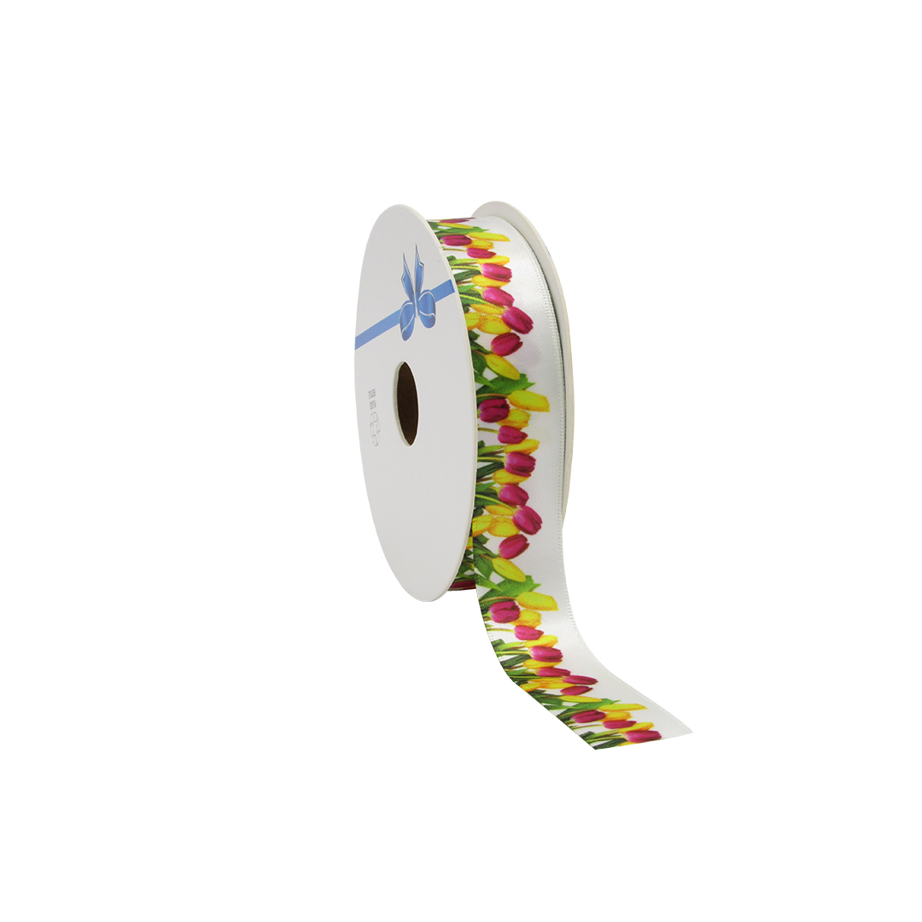
Longueur : 20 METRES
Largeur : 2.3 CM
Poids net de la pièce ( gr ) : 85

